Christian Holstad

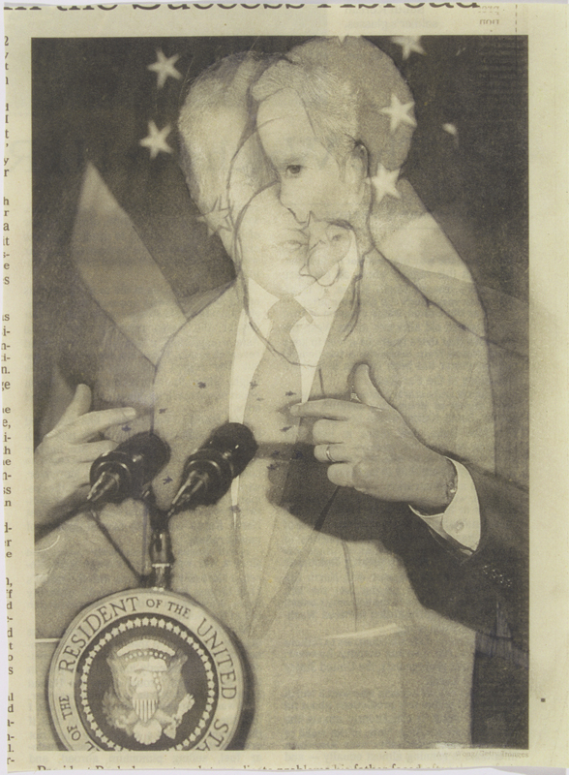
Die Ironisierung der Entleerung von Inhalten in der zeitgenössischen Konsum- und Informationsgesellschaft ist eine beständige Komponente im Werk des New Yorker Künstlers Christian Holstad. Häufig tauchen in seinen Arbeiten Zitate der Hoch-, Pop- und Subkultur auf, die er miteinander vermischt, in verschiedene Kontexte transferiert und damit ad absurdum führt. Mediale Grenzen setzt er sich dabei kaum. Neben Performances, Zeichnungen und Collagen fertigt er Installationen und Skulpturen an. Für letztere verwendet der Künstler häufig traditionelle Handarbeitstechniken, wie Stricken, Nähen oder Häkeln. Dem gegenüber steht seine Affinität zu fetischisierten, harten Materialien wie Leder, Gummi oder metallische Ketten und ihre Referenz zur Subkultur der SM - und Gayszene. Die vielschichtigen Beziehungen zwischen Haptik, emotionalem Gehalt des Werkstoffs und das Überschreiten von inhaltlichen Festschreibungen sind dabei für Holstad interessant. In seinen Collagen imitiert der Amerikaner Operationsmodi der heutigen Kommunikationstechnologie, wie das copy and past Verfahren, und erschafft auf diese Weise kontroverse Hybride von Bildern aus Schwulenmagazinen und idyllischen Interieurs oder Landschaften. 2006 installierte er in einem leerstehenden New Yorker Deli ein düsteres SM – Szenario mit dem Titel "Love means never having to say you're sorry". Trotz des extremen gestalterischen Eingriffs durch den Künstler hinterließ die ursprüngliche Existenz des Ortes eine wahrnehmbare Spur und erschuf somit eine spannungerzeugende Koexistenz zwischen der herkömmlichen und der neuen Gebrauchsweise.
Christian Holstads "Eraserhead – Drawings" funktionieren in ähnlicher Weise. Bilder aus Zeitungsartikeln sind die Basis für diese Bleistiftzeichnungen. Holstad verwandelt markante Körperpartien, wie Gesichter von Persönlichkeiten des politischen Lebens, mit einem Radiergummi in Leerstellen und kreiert anschließend am selben Ort eine neue Form. Die bewusst erhaltenen Spuren der "gelöschten" Partien, die Konturlinien der neu angelegten Figur und die Eigenschaft des Zeitungspapiers durchscheinend zu sein, ergeben einen interessanten ästhetischen Effekt von sich überlagernden Ebenen. Das so Dargestellte wird jeglicher Eindeutigkeit und Sinndefinition beraubt. Imagination, Realität, Original und Neuerschaffung können nicht mehr voneinander unterschieden werden. Holstads Verfremdung der Figuren lässt damit nicht nur den Pathos der Nachrichtenbilder ins Leere laufen, sondern verhandelt auf ironische Weise das Thema der referenzlos gewordenen und sinnentleerten Bilder und Zeichen der massenmedialen Gesellschaft.

Seine Werke befinden sich unter anderem im Museum of Modern Art (New York), im Museum of Contemporary Art (Miami), im Museum of Contemporary Art (Chicago) und im Osloer Astrup Fearnley Museeet for Moderne Kunst.

